La campaña de Navidad ya ha generado un 18% más de vacantes respecto a 2018

- InfoJobs registra más de 18.000 vacantes para trabajar durante esta época del año, que cada vez se avanza más debido al Black Friday

- Atención al cliente; Compras, logística y almacén y Venta al detalle son los tres sectores que generan más empleo al concentrar el 84% de las vacantes publicadas en el portal.

- 3 de cada 10 puestos ofertados requieren contar con al menos un año de experiencia previa

Barcelona, a 28 de noviembre de 2019 – La Navidad vuelve a convertirse en un periodo de generación de empleo, sobre todo en algunos sectores. Según los datos registrados por InfoJobs - la plataforma líder en España para encontrar las mejores oportunidades laborales y el mejor talento - las vacantes para trabajar durante esta época del año se han incrementado un 18% respecto a 2018. En concreto, entre el 1 de septiembre y el 20 de noviembre, se han publicado en la plataforma de empleo 18.499 vacantes específicas para trabajar en esta campaña navideña, respecto a las 15.693 que se registraron el año anterior.

Un claro motivo de este crecimiento es el inicio de las compras navideñas, impulsadas por otras acciones previas como el Black Friday, que obligan a las empresas a reforzar sus plantillas y, en consecuencia, a aumentar las contrataciones. Estos datos no hacen más que confirmar que el empleo de la temporada de Navidad cada vez empieza antes y se alarga hasta después de fiestas, coincidiendo con el periodo de rebajas.
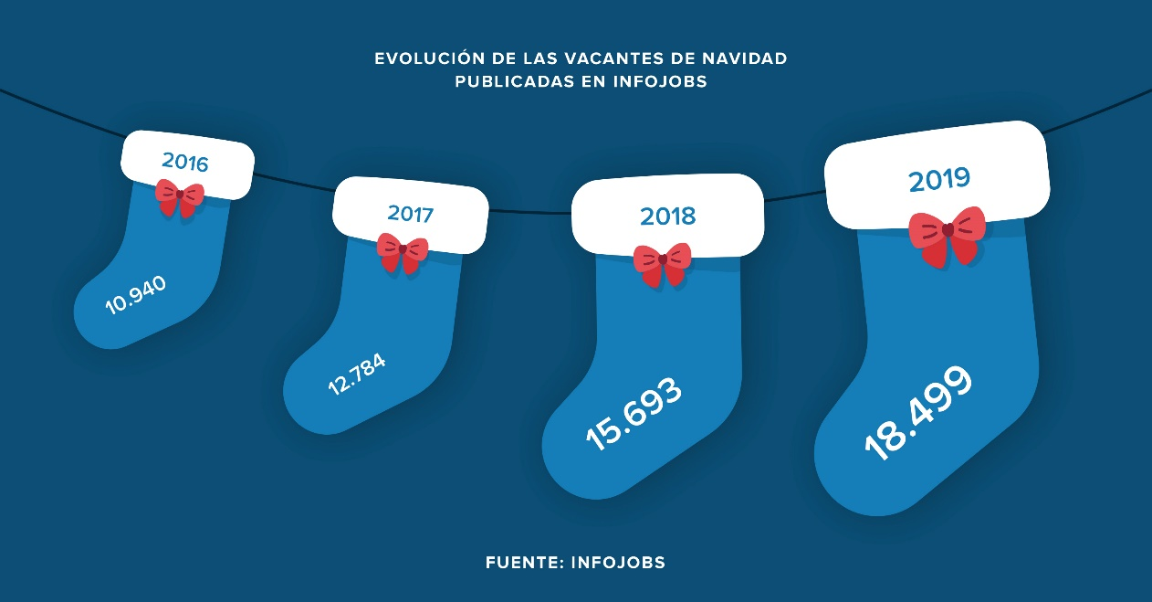

Los sectores que generan más oportunidades de empleo
Según los datos de InfoJobs, y si hablamos de empleos en temporada de Navidad, los sectores que generan más empleo son Atención al cliente, Compras, Logística y Almacén y Venta al detalle, concentrando el 84% de los puestos ofertados en la plataforma.

Al analizar los datos por sector, se observa como Atención al cliente es el que más vacantes recoge, con un total de 8.165. Esto supone un crecimiento anual del 42% - ya que en 2018 se registraron 5.751 vacantes - y consolida a este sector como el que más empleo genera en Navidad. En este sector identificamos dos grandes grupos de puestos: por un lado, están los promotores, que son aquellos vendedores puntuales que trabajan en stands de ferias, supermercados y grandes superficies, invitando a probar el producto y vendiéndolo. Estos puestos han crecido notablemente este año (135%) pasando de 1.088 a 2.505 vacantes. El otro gran grupo de puestos son aquellos que se dedican a tratar las incidencias de los usuarios: estos puestos han crecido un 21% este año pasando de 4.663 a 5.660 vacantes.

El segundo sector por volumen de vacantes es el de Compras, Logística y Almacén, con 3.771. Un dato que cobra sentido si tenemos en cuenta el auge del comercio electrónico en nuestro país. Así, según la Comisión Nacional de los Mercados y la Competencia (CNMC), la facturación del ecommerce en nuestro país rozó los 40.000 millones de euros en el año 2018, un 29% más que el año anterior. Es por este motivo que se requieren perfiles para cubrir los puestos de Mozo de almacén, Preparador de pedidos o Repartidores y transportistas.

Por su parte, Venta al detalle ocupa el tercer lugar con 3.646 vacantes ofertadas. Cabe señalar que este sector es uno de los que más ha evolucionado de un año a otro y registra un crecimiento del 151% respecto a 2018, cuando ofrecía 1.453 vacantes. En este sector, y para esta temporada, se solicitan mayoritariamente dependientes/as.

Según explica Neus Margalló, Responsable de Estudios de InfoJobs, “desde InfoJobs observamos dos tendencias. Por un lado, las empresas planifican cada vez más y avanzan los procesos de selección para Navidades, ya que en septiembre ya están saliendo las primeras ofertas de empleo. Por el otro, vemos que en 5 años se ha duplicado el volumen de vacantes publicadas para esta temporada. Además, mientras que anteriormente predominaba el crecimiento del sector retail, en los últimos años y con el crecimiento del ecommerce, hemos visto despegar el sector logístico y el de atención a clientes, que han tomado fuerza tal y como indican los datos de InfoJobs”.

3 de cada 10 vacantes requieren, al menos, un año de experiencia previa
Los datos recogidos por InfoJobs también revelan que estamos hablando obviamente de trabajos de temporalidad, por lo que a modalidad contractual se refiere. Asimismo, y a nivel de requisitos, el 35% de puestos ofertados requieren contar con, al menos, un año de experiencia previa, mientras que el 29% solicita, al menos, 2 años.

Madrid y Barcelona: las provincias que encabezan la creación de empleo en la temporada de Navidad

Madrid es la provincia donde se solicita un mayor volumen de vacantes, acumulando un total de 7.057 y con un crecimiento de un 34% respecto al año pasado. Por su parte, Barcelona es la segunda provincia en volumen, con un total de 6.352 vacantes y un crecimiento del 36%. Otras provincias que experimentan un notable volumen de vacantes son: Toledo (572), Islas Baleares (459), Girona (500), Valencia (332) y Tenerife (302).

Sobre InfoJobs
Plataforma líder en España para encontrar las mejores oportunidades profesionales y el mejor talento. Actualmente 7 de cada 10 ofertas publicadas en internet están en InfoJobs, ascendiendo el último año a más de 3.000.000 empleos. Cuenta cada mes con más de 43 millones de visitas (más del 85% proceden de dispositivos móviles), 350 millones de páginas vistas y cada día la visitan un promedio de 800.000 usuarios únicos. (Fuente datos: AT Internet - Promedio mensual 2018).
InfoJobs pertenece a Adevinta, una empresa 100% especialista en marketplaces digitales, el único “pure player” del sector a nivel mundial con presencia en 16 países de Europa, América Latina y África del Norte. Adevinta en España, antes Schibsted Spain, cuenta con una plantilla de más de 1.000 empleados, y opera a través de Fotocasa, habitaclia, Coches.net, Motos.net, Milanuncios y vibbo. Juntas sitúan a la compañía en el top 10 de empresas con mayor audiencia de internet en nuestro país.
Contacto:
InfoJobs: Sara Rius Evercom: Ana Estevez / Irene Boned
prensa@infojobs.net infojobs@evercom.es
T. 608 69 87 54 T. 93 415 37 05

